АДМИНИСТРАЦИЯ МО  «ЦИЛЬНИНСКИЙ РАЙОН»  УЛЬЯНОВСКОЙ ОБЛАСТИ  ул. Садовая, д 4, с.Большое Нагаткино, Цильнинский район, Ульяновская область, 433610, тел/факс (8-245) 2-16-65  Е-mail: cilnadm@mail.ru  ОКПО – 01696831, ОГРН – 1027301056881, ИНН/КПП 7322002654/732201001  26.06.2019 № 73-02/ | Правительство  Ульяновской области

Информация
о проведении «Единого дня профилактики» 21.06.2019
в Цильнинском районе

В 21.06.2019 г. на территории муниципального образования «Тимерсянское сельское поселение» Цильнинского района прошел «Единый день профилактики правонарушений». Население, трудовые коллективы были оповещены об этом через средства массовой информации, объявления в местах массового скопления жителей.
В проведении Дня профилактики приняли участие представители органы местного самоуправления, прокуратура Цильнинского района, ОМВД, УФСИН, службы судебных приставов, представители комиссии по делам несовершеннолетних и защите их прав администрации МО «Цильнинский район», ГУЗ Большенагаткинская РБ, органы опеки, социальной защиты, представители МЧС, добровольные пожарная и народная дружины, организаций образования, культуры.
Были привлечены к участию в рейдах, родительских собраниях Совет общественности при УПП, Совет ветеранов.
До начала проведения мероприятий был проведен инструктаж участников «Единого дня профилактики правонарушений»: были обсуждены предстоящие мероприятия, создано 3 основных рабочих групп, проведена расстановка сил и средств, проведен инструктаж о мерах личной безопасности.
В рамках единого Дня профилактики безнадзорности и правонарушений все мероприятия были направлены на достижение главной цели: профилактика и предупреждение безнадзорности, беспризорности, правонарушений, преступлений и противоправных действий несовершеннолетних, профилактики употребления психоактивных веществ детьми и подростками; профилактика безопасности дорожного движения.
ВРИО инспектора ПДН младший лейтенант полиции Шакурова А.Р. провела беседу с учащимися школ на тему «Профилактика правонарушений, профилактика детского травматизма по противодействию экстремизму», а также индивидуальные беседы с обучающимся, состоящим на учете ПДН .
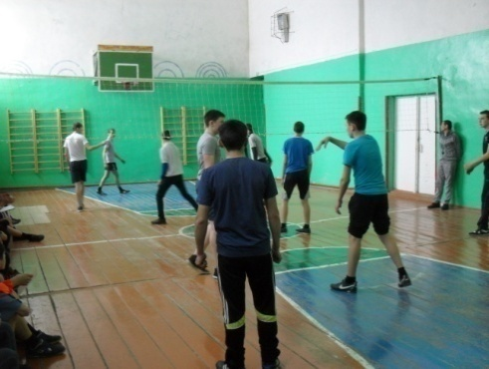
В МОУ Верхнетимесянской средней школе был организован турнир по волейболу среди 9-11 кл.

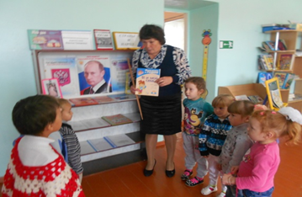
Организована Книжная выставка "Знать чтобы жить". Проведена беседа среди воспитанников дошкольной группы беседа с детьми на тему: «Чтобы не было беды…», а также беседа с инспектором ПДН «Ваш правовой статус» среди учащихся 7-9 классов.

В МОУ Нижнетимесянской средней школе были проведены следующие мероприятия: Профилактическая беседа "Мы за здоровый образ жизни", Викторина "Правовой калейдоскоп", Флеш - моб "Танцевать здоровым быть", Беседа- игра "Поведение на улице"
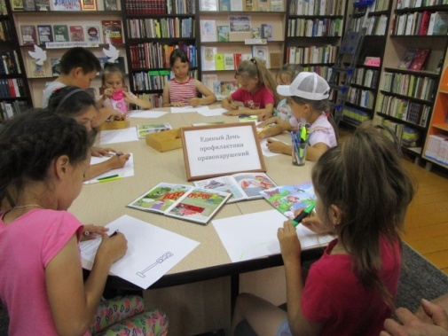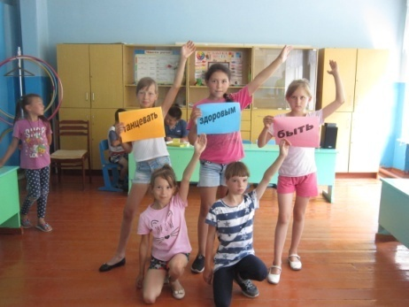

В Нижнетимерсянской сельской библиотеке организована книжная выставка "Вредные привычки не для нас", Конкурс рисунков "Спасибо за жизнь",
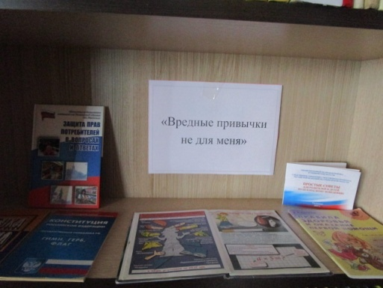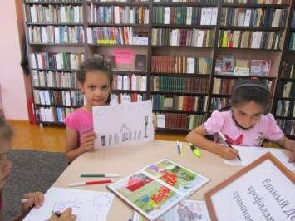

В Нижнетимерсянском детском саду проведена с воспитанниками беседа – размышление на тему: "Трудно ли быть хорошим", разбор ситуаций "Поступки твои и других"
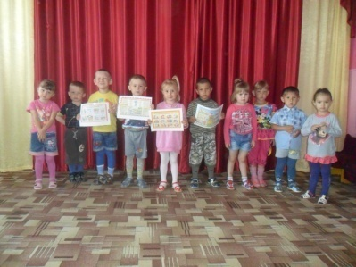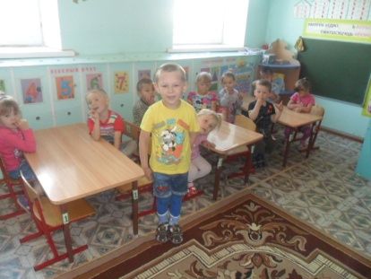

В Нижнетимерсянской участковой больнице Главный врач больницы провела беседу с работниками администрации о необходимости ежегодного прохождения диспансеризации.
В Нижнетимерсянской СДК проведена среди учащихся спортивная игра - соревнование "Мы за здоровый образ жизни"

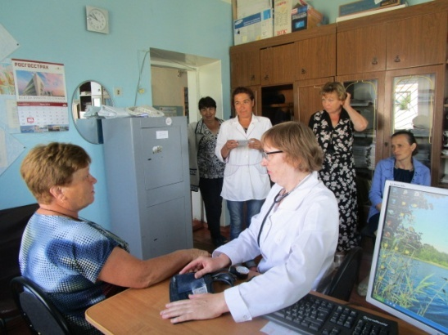
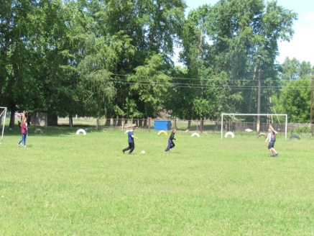

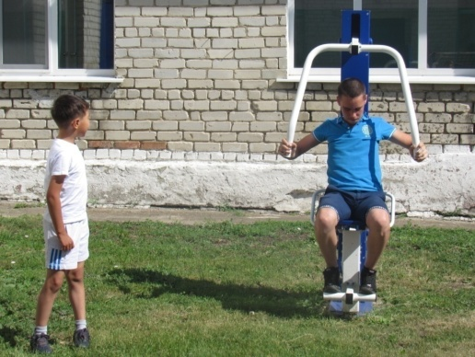
В МОУ Среднетимерсянской средней школе имени Героя Советского Союза Е.Т.Воробьёва МО "Цильнинский район" Ульяновской области были проведены мероприятия: линейка "Ваши права", спортивная игра-соревнование "Мы за здоровый образ жизни!"
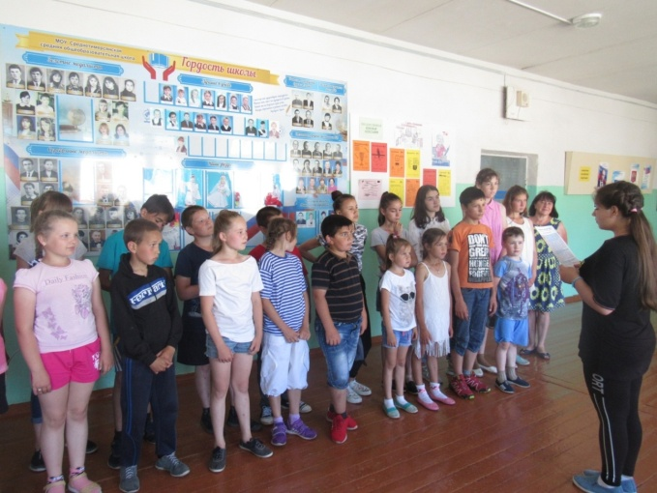
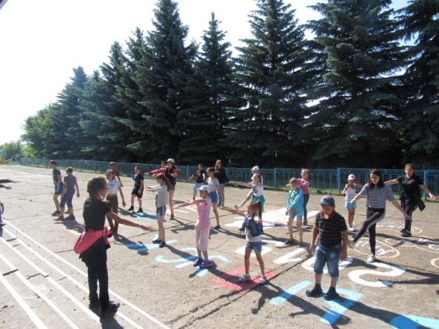
Все мероприятия в школах были направлены на достижение главной цели: профилактика и предупреждение безнадзорности, беспризорности, правонарушений, преступлений и противоправных действий несовершеннолетних, профилактики употребления психоактивных веществ детьми и подростками; профилактика безопасности дорожного движения.
Цели и задачи проведения Единого дня профилактики были достигнуты.
В целях выполнения типового плана проведения единого дня профилактики правонарушений на территории Ульяновской области Департаментом Министерства здравоохранения, семьи и социального благополучия Ульяновской области по Цильнинскому району, совместно с отделением УОГКУСЗН по Цильнинскому району был проведен ряд профилактических мероприятий.
Состоялся прием граждан по вопросам оказания мер социальной поддержки различным категориям граждан:
- субсидии 13 чел.;
- СКЛ 7 чел;
-ИПРА 3 чел.
-ЕДВ 7 чел.
-ЕДК 8 чел.
-адресно- материальная помощь 6 чел.
-по вопросу цифрового телевидения 0 чел.
-детское пособие 9 чел.
-ЕДВ многодетным 3 чел.
-социальная стипендия 0 чел.
-справки МОС на сухие смеси 3 чел.
-консультация по реализации сертификата «Семья» 6 чел.
-консультация по выдачи свидетельства на миллион 1 чел.
-выдача сертификата «Семья» 3 чел.
- удостоверение многодетной семьи 2 чел.
-продовольственная карта 2 чел.
-консультация по соц.контракту 1 чел.
-социальный контракт 1 чел.,
-консультация по земельным участкам 0 чел.
- прием документов на школьную форму - 15 чел.
Всего оказано государственных услуг 77 человек.
Организована «горячая линия» для населения по мерам социальной поддержки — дано 45 консультация.

В рамках единого дня профилактики правонарушений принимали участие в профилактическом рейде в МО «Тимерсянское сельское поселение». В ходе рейда посетили 4 семьи, находящихся в социально опасном положении и в трудной жизненной ситуации. При посещении с родителями проводились беседы о последствиях вредных привычек и формирования у них стремления к здоровому образу жизни, профилактики суицидального поведения несовершеннолетних.
В администрации МО «Тимерсянское сельское поселение» проведено совещание, где были обсуждены итоги работы народной дружины и ОМВД России по Цильнинскому району, вопросы профилактики правонарушений на территории поселения, проблемы, связанные с исполнением наказания в виде исправительных и обязательных работ.
Представителями администрации района, участковым уполномоченным полиции, народным дружинником проведен рейд по выявлению правонарушений на потребительском рынке, в сфере оборота алкогольной и спиртосодержащей продукции, обследованы объекты с массовым пребыванием людей на предмет соблюдения мер антитеррористической защищенности.
Инспектором УФСИН России по Цильнинскому району осуществлен контроль за исполнением обязанностей, запретов и ограничений лицами, которым судом установлен административный надзор, а также лицами, осужденными к мерам наказания без изоляции от общества, имеющими ограничения, запреты и обязанности.
Цели и задачи проведения Единого дня профилактики были достигнуты.

Глава администрации МО «Цильнинский район» Г.М.Мулянов

Информация об итогах проведения «Единого дня профилактики»
на территории муниципального образования «Тимерсянское сельское поселение» 21.06.2019

№ | Наименование мероприятия |  | ИТОГО
- Силы и средства задействованные в проведении «Единого дня профилактики»
1.1. | Задействовано лиц/транспорта в том числе: |  | 19/6
1.1.1. | сотрудников администрации (КПДН, образования, библиотечная и клубная система, спорт, и др.сотрудников администрации) |  | 14/2
1.1.2. | сотрудников ОМВД |  | 8/4
1.1.3. | сотрудников УФСИН |  | 1/1
1.1.4. | сотрудников УФМС |  | -
1.1.5. | сотрудников УФСКН |  | -
1.1.6. | сотрудников УФНС (если участвовали) |  | -
1.1.7. | сотрудники прокуратуры |  | -
1.1.8. | Сотрудники ОСП (судебные приставы) |  | 1/1
1.1.9 | Членов добровольных дружин |  | 6/1
- Результативность «Единого дня профилактики»
2.1. |  | проверено объектов в том числе: | 25
2.1.2. |  | притонов | -
2.1.3. |  | проверено подвалов и чердаков | 3
2.1.4. |  | проверено единиц автотранспорта | 10
2.1.5. |  | проверено объектов торговли | 5
2.1.6. |  | проверено объектов хранения ТМЦ | 8
2.1.7. |  | Посещено образовательных организаций (школы, университеты техникумы) | 3
2.1.8. |  | Мероприятий в образовательных организациях | 20
2.1.9. |  | Количество родителей присутствующих на собраниях в образовательных организациях | 72
2.1.10. |  | Охват учащихся в образовательных организациях | 87
2.1.11. |  | Роздано тематических листовок и брошюр в образовательных организациях | 50
2.1.12. |  | Посещено библиотек и домов культуры | 2
2.1.13. |  | Роздано тематических листовок и брошюр в библиотеках и домах культуры | 55
2.1.14. |  | Охвачено человек при проведении мероприятий в библиотеках и домах культуры | 15
2.1.15. |  | Проверено мест скопления молодёжи | 3
2.1.16. |  | Посещено домов на предмет соответствия нормам пожарной безопасности | 12
2.1.17. |  | Родители, присутствующие на собраниях в образовательных организациях | 72
2.1.18. |  | Проверено лиц всего, в том числе: | 20
2.1.19. |  | ранее судимых | 0
2.1.20. |  | осужденных без лишения свободы | 2
2.1.21. |  | несовершеннолетних, состоящих на профилактическом учете в ПДН | 0
2.1.22. |  | семей несовершеннолетних, состоящих на профилактическом учете в КПДН | 4
2.1.23. |  | иностранных граждан и лиц без гражданства | 0
2.1.24. |  | квартир с массовой регистрацией иностранных граждан | 0
2.1.25. |  | Др. лица | 10
- Итоги «Единого дня профилактики»
3. | Привлечено к административной ответственности, в том числе: |  | 6
3.1. | нарушение правил торговли |  | -
3.1.1 | употребление спиртных напитков |  | 2
3.1.2. | мелкое хулиганство |  | -
3.1.3. | нарушение паспортно-визового режима |  | -
3.1.4. | нарушение правил дорожного движения |  | 4
3.1.5. | нарушение КоАП Ульяновской области |  | -
3.1.6. | Неисполнение родителями или иными законными представителями несовершеннолетних обязанностей по содержанию и воспитанию несовершеннолетних |  | -
3.2. | Проведено бесед всего, в том числе:
3.2.1. | с ранее судимыми |  | 6
3.2.2. | с осужденными без лишения свободы |  | 3
3.2.3. | с несовершеннолетними, состоящими на профилактическом учете в ПДН |  | 0
3.2.4. | с семьями несовершеннолетних, состоящих на профилактическом учете в КПДН |  | 0
3.2.5. | с лицами, имеющими задолженность по оплате жилищно-коммунальных услуг |  | 4
3.2.6. | с лицами, уклоняющимися от уплаты алиментов |  | 2
3.3. | Сходов граждан: |  | -
3.4. | Принято граждан на личном приеме. |  | 0
4. | Установлено, в том числе: |  | -
4.1. | лиц, скрывавшихся от суда и следствия, от контроля уголовно-исполнительной инспекции |  | -
4.2. | несовершеннолетних, самовольно ушедших из дома или мест пребывания |  | -
4.3. | нарушителей административного надзора |  | -
5. | Размещено информации в СМИ, в том числе: |  | 1
5.1. | Интернет сайтах |  | 1
5.1.1. | телеканалах |  | -
5.1.2. | радио |  | -

